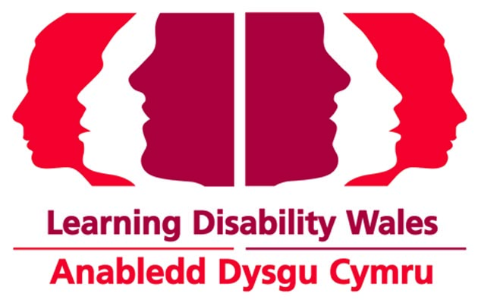

Manyleb Person ar gyfer Cadeirydd

Rhowch dystiolaeth o sut rydych yn bodloni'r meini prawf cyfeirio sydd wedi’i restru ym manyleb y person yn eich cais. Bydd y rhain yn cael eu harchwilio ymhellach yn y cyfweliad.

Rhinweddau Personol | - ymrwymiad cryf i genhadaeth LDW  - gallu gweithio a chydweithio gydag eraill  - gallu ymrwymo i roi amser i'r sefydliad  - sgiliau cyfathrebu a rhyngbersonol da  - dangos empathi, bod yn barchus, yn ddiduedd, yn wrthrychol, yn deg ac yn anfeirniadol
Profiad | - profiad blaenorol o gadeirio cyfarfodydd  - profiad o gynrychioli sefydliad ar lefel genedlaethol  - profiad o siarad cyhoeddus  - profiad o reoli pobl
Gwybodaeth a sgiliau | - dealltwriaeth o'r rhwystrau a'r heriau y mae pob ag anabledd dysgu/awtistiaeth a'u gofalwyr teuluol yn eu hwynebu  - gwybodaeth am y sector gofal cymdeithasol a pholisïau a deddfwriaeth anabledd dysgu yng Nghymru  - dealltwriaeth o amgylchedd gwleidyddol Cymru  - dealltwriaeth dda o gyfraith elusennau a materion llywodraethu  - y gallu i siarad Cymraeg  - gallu amlwg i arwain  - sgiliau gwrando da a'r gallu i syntheseiddio safbwyntiau ac agendâu amrywiol.  - gallu ymwneud ag amrywiaeth eang o gynulleidfaoedd  - gallu meithrin a chynnal perthynas effeithiol a chadarnhaol gydag ystod eang o randdeiliaid.

Anabledd Dysgu Cymru

Awst 2020

